附件1：

**教室借用申请流程说明**

1. **登录系统（注：可以通过两个路径进入。）**

**登录方式一：**

1、访问网上办事中心(网址:http://one.hrbeu.edu.cn)

2、输入统一身份认证账号、密码，点击登录



3、登录后点击教学科研—教室借用申请（本科）

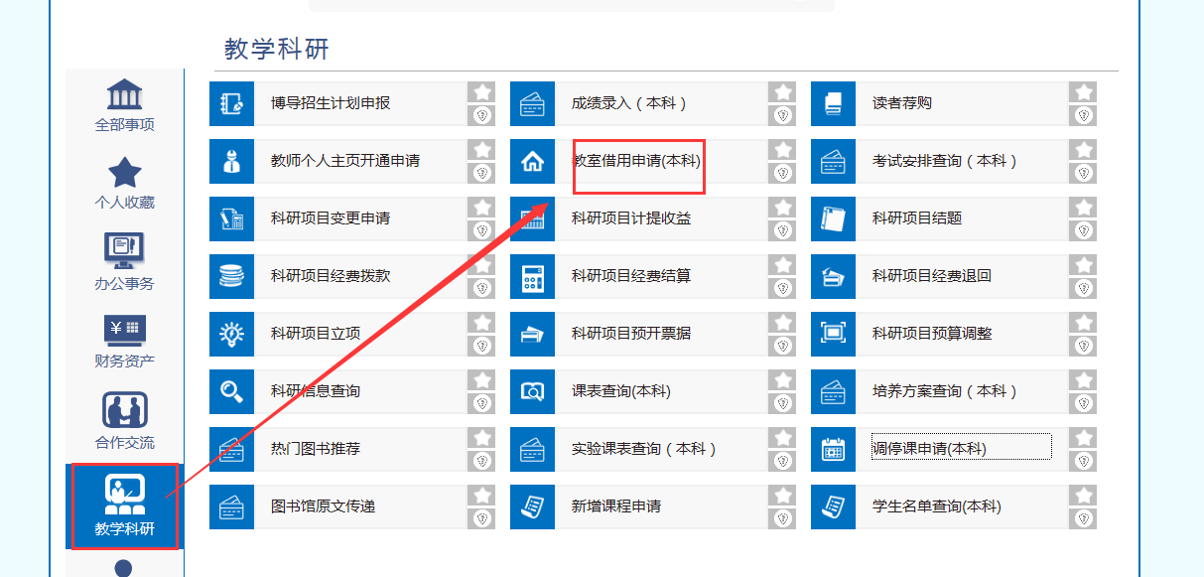

4、点击开始办理。

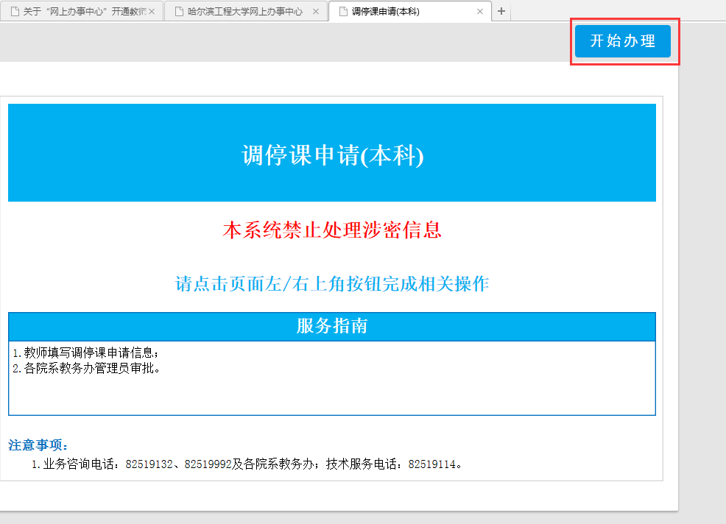

**登录方式二：**

登录本科生院网站教务系统，通过“教师学生入口”进入后，点击主界面下方 “查询教室借用”。

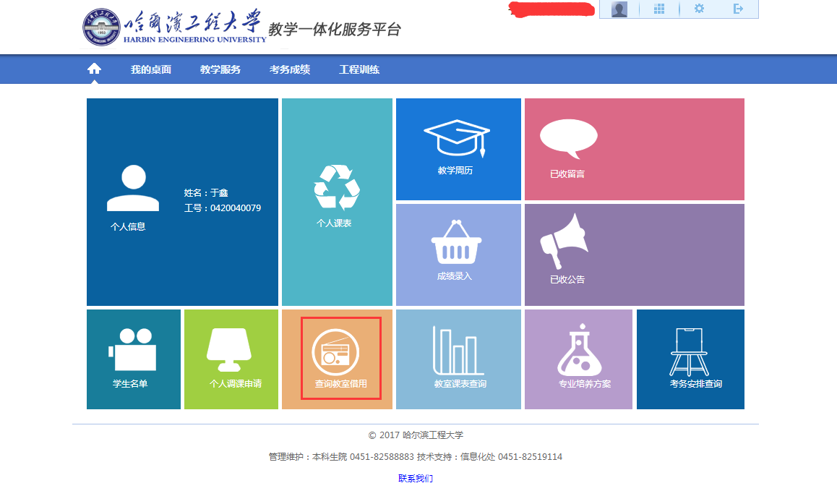

**二、借用流程**

1、选择相关的查询条件，然后点击“查询”按钮进行查询。

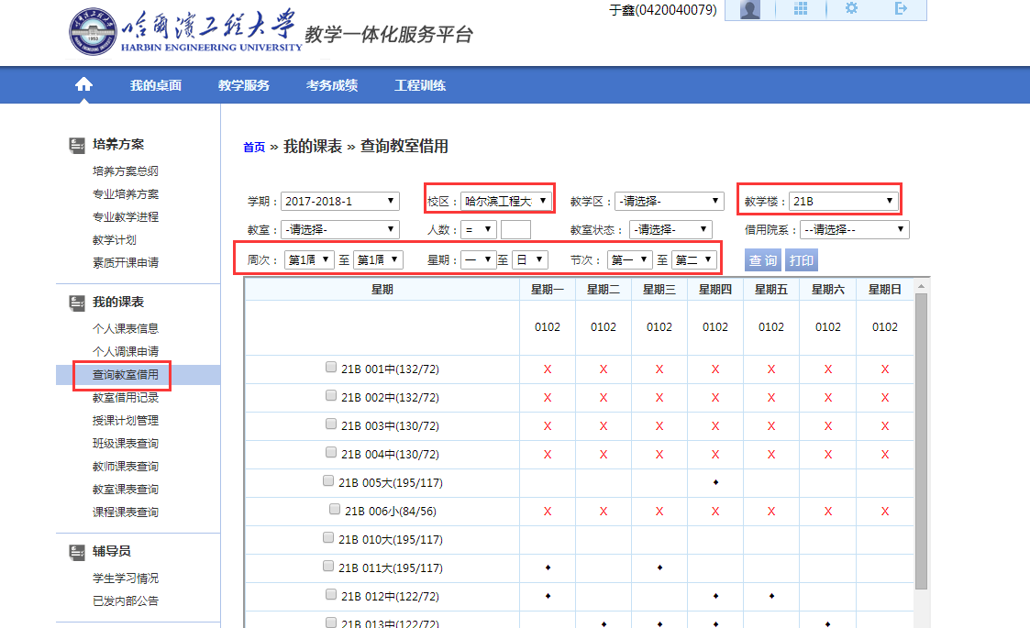

2、在下方有对教室中显示的相关符号进行说明，并可以点击符号查询教室具体的占用信息。

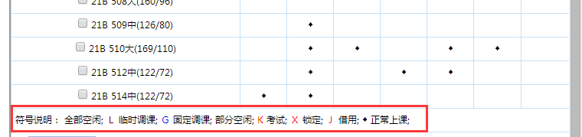

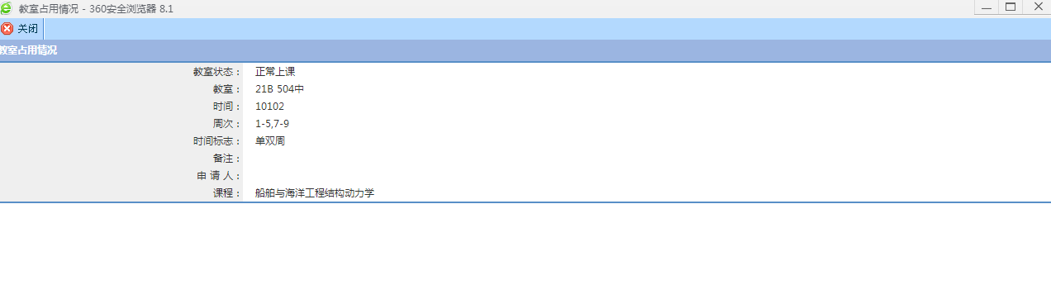

3、举例：教师A想借用第一周星期日上午21B教学楼的空闲教室。

1）在查询条件中，

校区选择“哈尔滨工程大学”；

教学楼选择“21B”；

教室状态选择“全部空闲”；

周次选择“第1周”至“第1周”；

星期选择“日”至“日”；

节次选择“第一节”至“第五节”；

然后点击查询按钮。

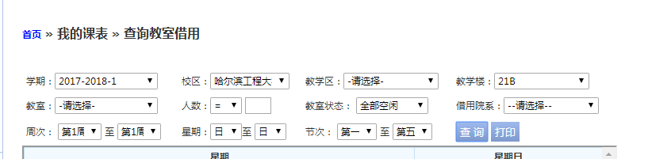

2）在查询的结果中，如果只想借用0102节，那么可以直接**双击**对应的空白处，然后会弹出借用的页面。

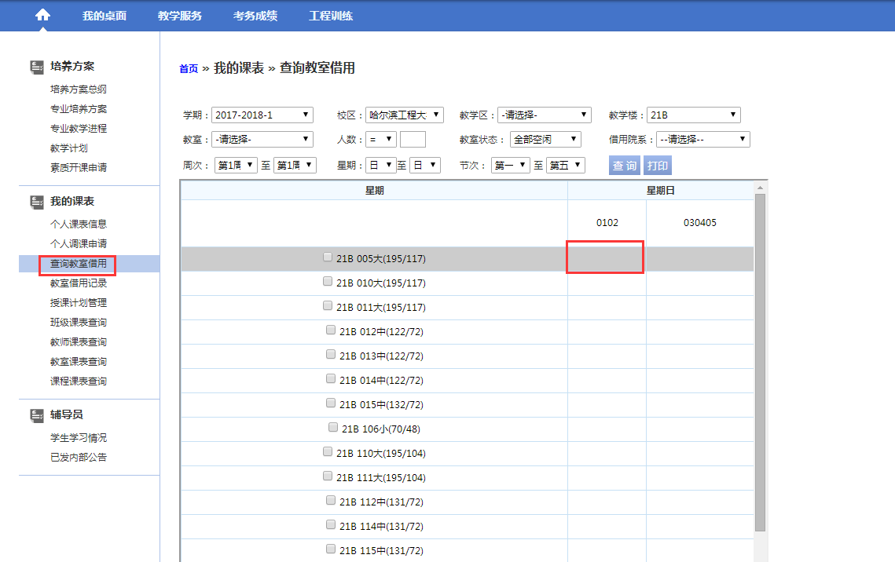

输入相关信息后点击保存即借用成功。

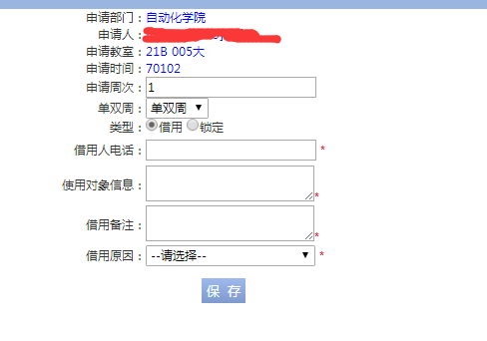

3）在查询的结果中，如果想借用01-05节的教室，则可以先勾选对应的教室，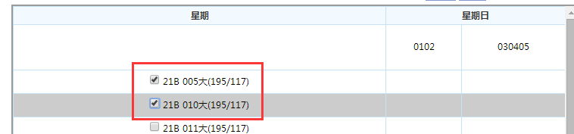

然后点击下方“批量借用教室”按钮。

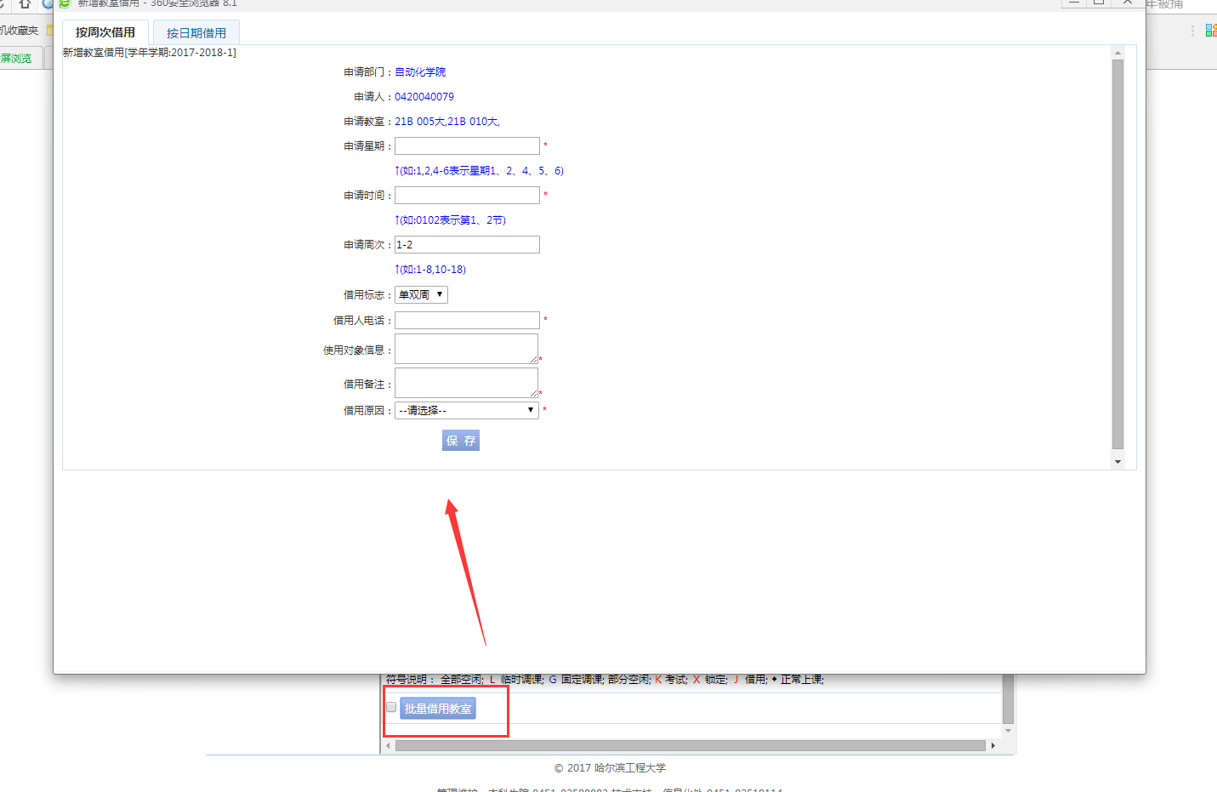

在输入申请的相关信息时，要按照系统的规则进行输入，否则会借用失败。

申请星期：1-2,7 代表星期一星期二及星期日；

申请时间：0102030405代表1-5节，一定要按照这个规则输入；

申请周次：1-2代表1-2周。

输入的“-”及“,”必须为英文状态下半角的符号。

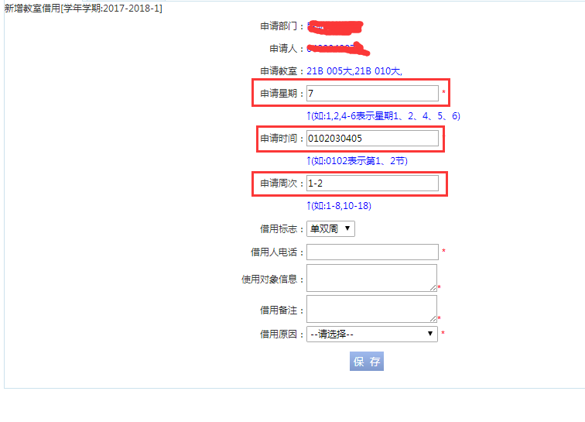

4）借用保存成功后，将上方查询条件中的教室状态改为“借用”，然后点击查询，即可看到所借用的教室已经被打上了借用标记。

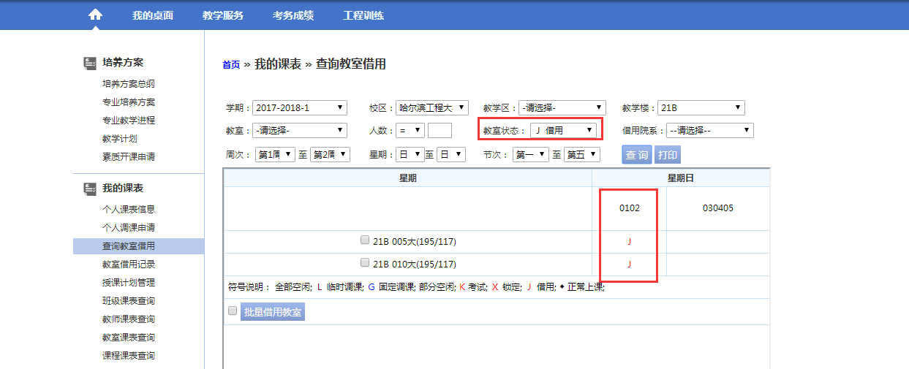

5）在“教室借用记录”菜单中，可以查询到所借用的教室审核状态，当审核状态为“审核通过”时，即可点击“打印”按钮，打印“公共教室使用审批单”。

